Информационное письмо
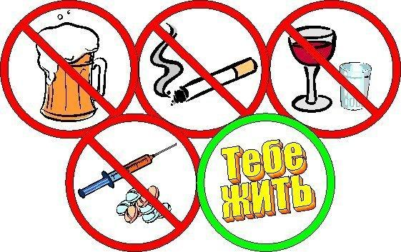
Центр медицинской профилактики напоминает, что 4 февраля отмечается «Всемирный день борьбы против рака»(World Cancer Day). ЭТО ежегодное мероприятие, организуемое Международным союзом против рака (UICC). Цель этого дня - акцентировать внимание общественности на этой глобальной проблеме, напомнить о том, насколько опасны и распространены сейчас онкологические заболевания. Ведь рак является одной из ведущих причин смерти во всем мире.
В 2016 – 2018 годах Всемирный день борьбы против рака проходит под лозунгом «Мы можем. Я могу».
Онкологическое заболевание - это всегда трагедия. Но специалисты обращают внимание на то, что в наше время хорошо известны причины возникновения раковых заболеваний, и это дает возможность предотвратить примерно треть новых случаев.
Онкологические заболевания занимают второе место по смертности после сердечно-сосудистых заболеваний. Последние годы отмечается значительный рост онкологических заболеваний. Каждый год врачи диагностируют рак у полумиллиона больных.
В Республике Калмыкия также отмечается рост онкологических заболеваний, общий прирост пациентов в 2016г, по сравнению с 2015, г впервые заболевших раком, составил 26,6%, в то время как численность населения республики за этот период уменьшился на 9,9 тысяч.
Так, 2006 году количество пациентов с впервые установленным диагнозом в абсолютных числах составило 642 человека. Спустя десятилетие, в 2016 году 813 пациентов узнали о страшном диагнозе.
По данным на 1 января 2017 года на учёте состоят 4281 пациент, тогда как десять лет назад состояло 2985 больных.
Единственный путь снижения смертности от онкологии – это ранняя диагностика рака.
Согласно официальной статистики, 43% раковых заболеваний можно предотвратить с помощью простых правил здорового поведения:
- полный отказ от курения и алкоголя, регулярное здоровое питание, вакцинация против вирусов,
- избегать длительного пребывания на солнце, стрессов -сделать свою жизнь максимально спокойной и размеренной.
. Методы борьбы с онкологическими заболеваниями ежегодно совершенствуются, и возможно спустя какое-то время появятся вакцины против всех видов этого страшного заболевания. Но пока врачи советуют не пренебрегать профилактикой, не злоупотреблять вредными привычками и вести здоровый активный образ жизни.
И, конечно же, не стоит забывать о том, что рядом с нами живут миллионы людей, страдающих от онкологических заболеваний. И им необходимы не только огромное мужество и сила воли, но и наше понимание, доброта и тепло.
« МЫ можем. Я могу» - как никогда более актуальный лозунг и для помощи онкобольным.

В связи с вышеизложенным, предлагаем:
- проводить разьяснительные профилактические мероприятия (лекции, беседы, выпуск санбюллетеней, видеопоказы, круглые столы, книжные выставки, родительские собрания, выступление на радио, в печати) направленные на повышение осведомлённости и привлечение внимания населения к эффективной профилактике, а также раннему выявлению и лечению онкологических заболеваний.
- проводить акции и мероприятия, направленных на снижение поведенческих факторов риска развития неинфекционных заболеваний (курения, нерационального питания, низкой физической активности, ожирения, злоупотребления алкоголем);
- задуматься о том, какое общество мы хотим создать, и рассмотреть политику и действия, которые необходимо проводить в жизнь с тем, чтобы уменьшить число онкобольных и возродить здоровое общество

Центр медицинской профилактики БУ РК «РЦСВМП №2 «Сулда»

